**Работа с фасадом БД Ларавель**

Для выполнения примеров вам понадобятся следующие таблицы:

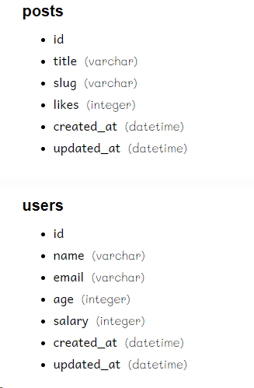

Создайте их, используя миграции и заполните, используя сидеры.

В онлайн-учебнике <https://code.mu/ru/php/framework/laravel/book/prime/> изучите главу Построитель запросов.

1. Подключите фасад DB к контроллеру юзеров.

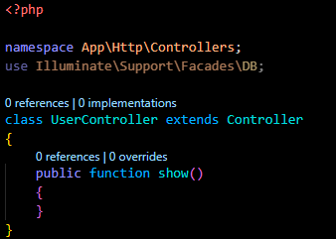

2. Получите все записи из таблицы users.

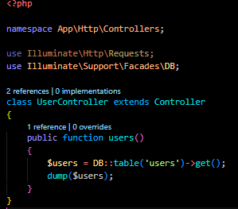

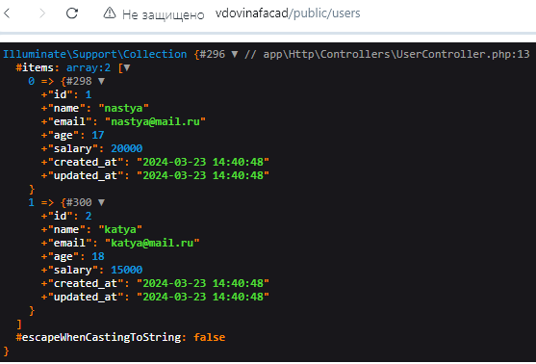

3. Переберите полученные записи циклом и выведите каждую из записей.

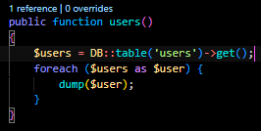

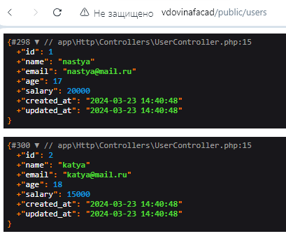

4. Получите все записи из таблицы users и выведите их в представлении в виде HTML таблицы.

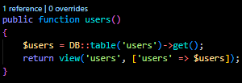

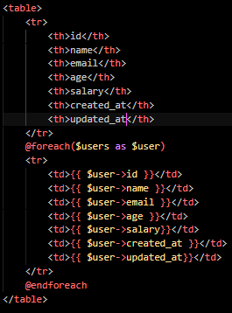

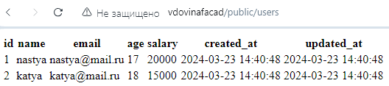

5. Дан следующий запрос:

<?php

DB::table('posts')->where('id', '!=', 3)->get();

?>

Посмотрите различными способами, какой SQL запрос выполняется на самом деле.

QueryLog

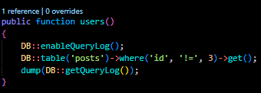

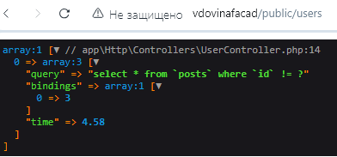

toSql

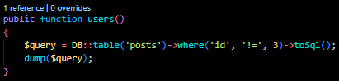

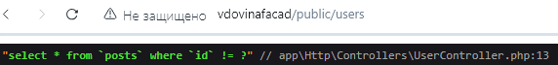

Дамп

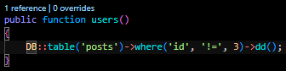

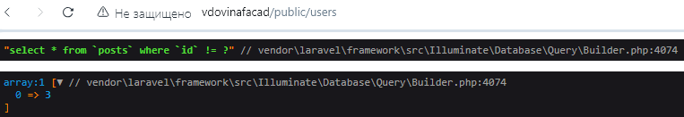

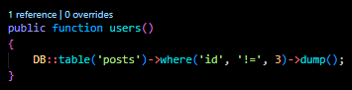

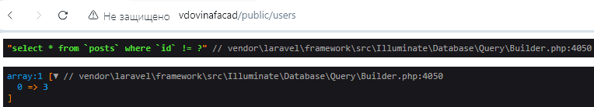

6. Определите, за какое время был выполнен приведенный запрос.

QueryLog





7. При получении данных из таблицы с юзерами оставьте в выборке только поля name и email.

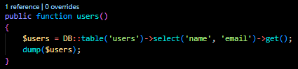

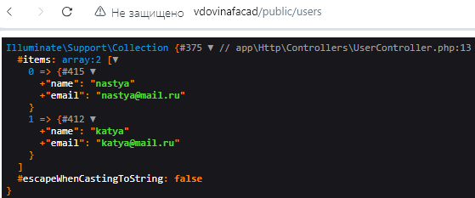

8. При получении данных из таблицы с юзерами переименуйте поле email на user_email.

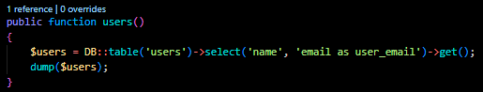

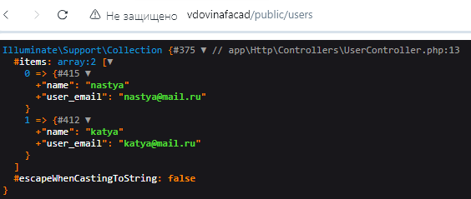

9. Получите всех юзеров с возрастом, равным 30 лет.

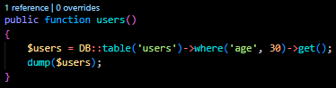

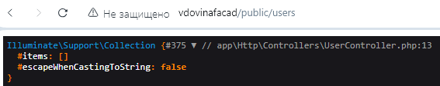

10. Получите всех юзеров с возрастом, не равным 30 лет.

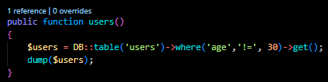

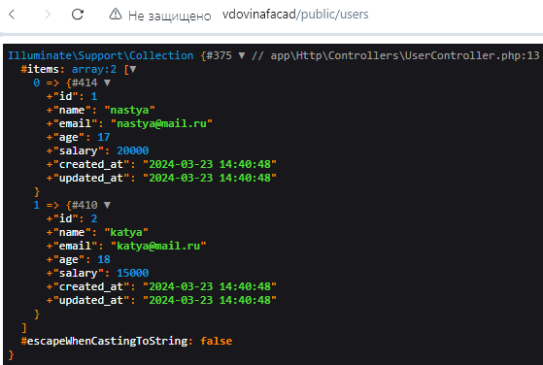

11. Получите всех юзеров с возрастом, больше 30 лет.

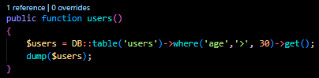

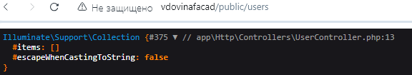

12. Получите всех юзеров с возрастом, меньше 30 лет.

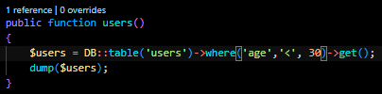

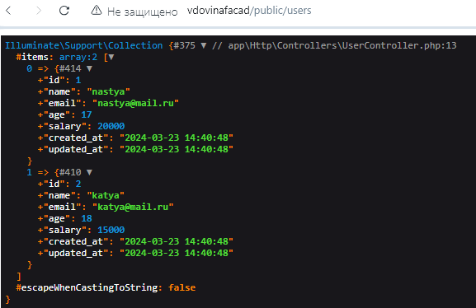

13. Получите всех юзеров с возрастом, меньшим или равным 30 лет.

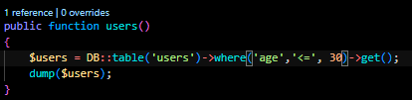

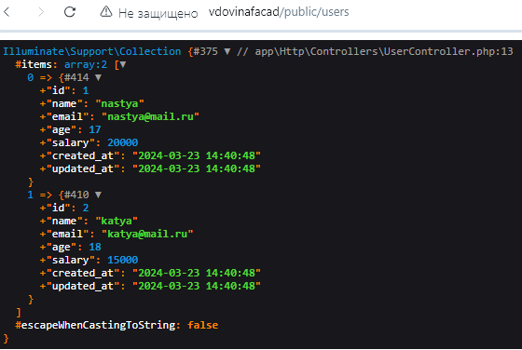

14. Получите всех юзеров с возрастом от 20 до 30 лет.

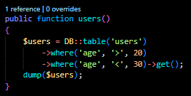

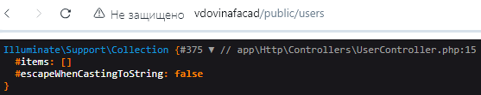

15. Получите всех юзеров с возрастом 30 или id, большем 4.

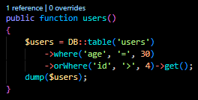

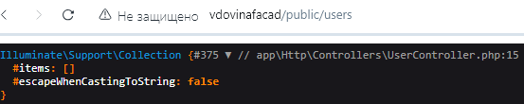

16. Получите всех юзеров с возрастом 30, или зарплатой 500, или id, большем 4

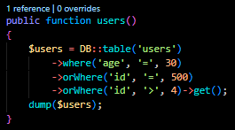

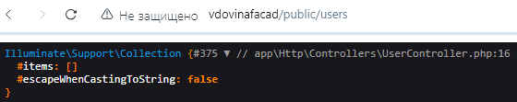

17. Получите юзеров, у которых зарплата равна 500 либо возраст от 20 до 30.

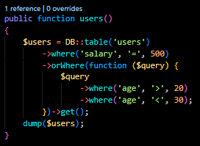

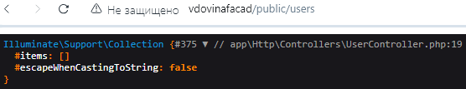

18. Получите юзеров, у которых возраст от 20 до 30, либо зарплата от 400 до 800.

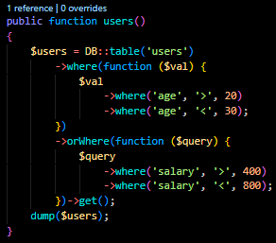

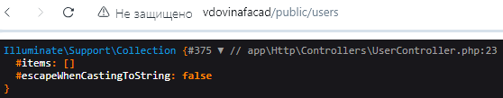

19. Получите юзера с id, равным 3.

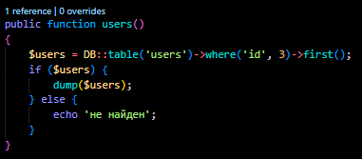

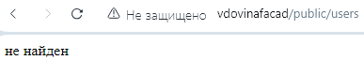

20. Передайте в представление юзера, полученного в предыдущей задаче. Выведите его имя, возраст и email в отдельных абзацах.

С id 2

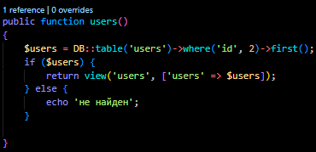

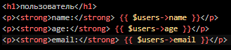

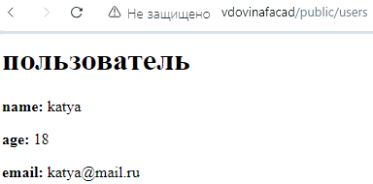

21. Получите email юзера с id, равным 3.

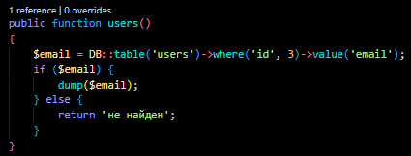



22. Передайте в представление email, полученный в предыдущей задаче. Выведите его в абзаце.

С id 2

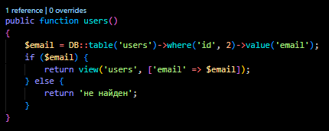



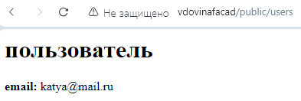

23. Получите коллекцию имен всех юзеров.

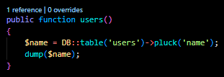

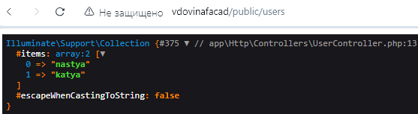

24. Передайте в представление коллекцию юзеров, полученную в предыдущей задаче. Выведите эти данные в виде списка ul.

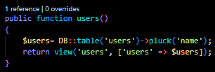

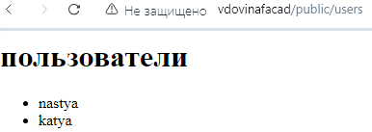

25. Получите юзеров, возраст которых находится в промежутке от 30 до 40.

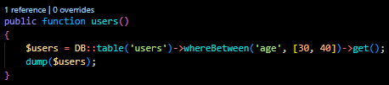

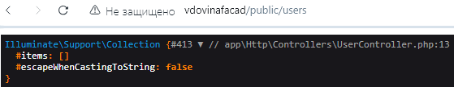

26. Получите юзеров, возраст которых находится НЕ в промежутке от 30 до 40.

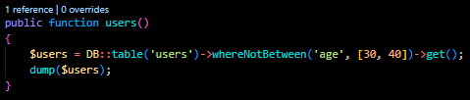

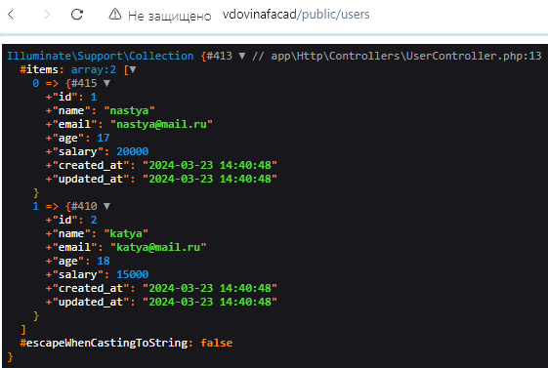

27. Получите юзеров с id, равными 1, 2, 3 и 5.

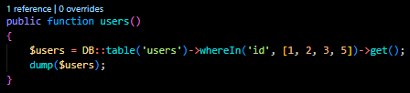

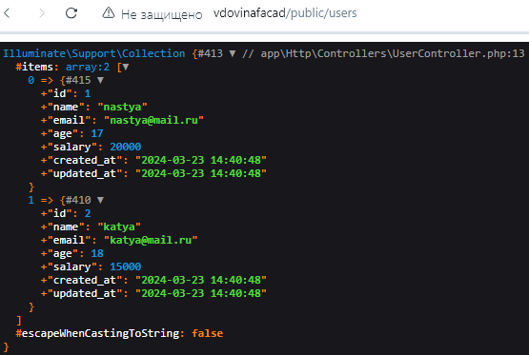

28. Получите юзеров с id, НЕ равными 1, 2, 3 и 5.

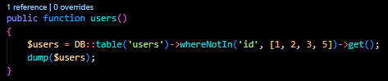

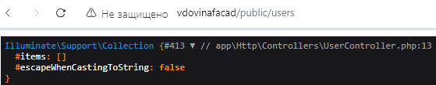

29. Проверьте оба изученных метода на каком-нибудь поле таблицы с юзерами.

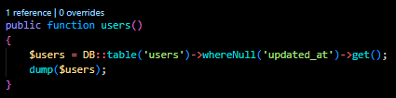

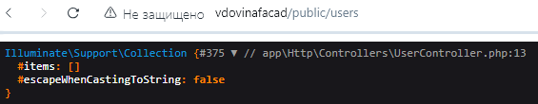

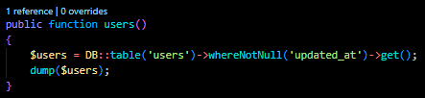

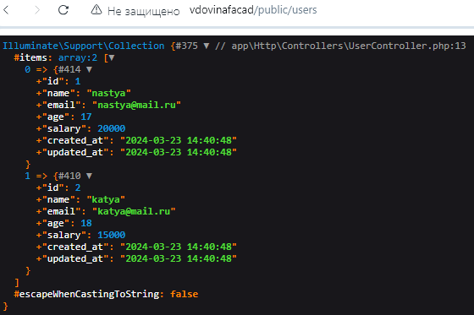

30. Получите юзера с полем id, равным 3.

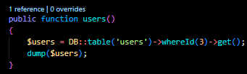

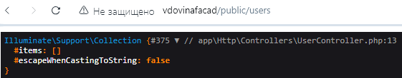

31. Получите юзера с полем name, равным 'john'.

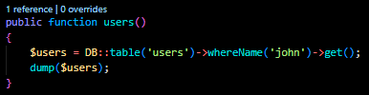

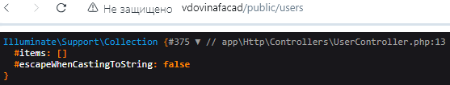

32. Получите юзера с полем email, равным 'john@mail.com'.

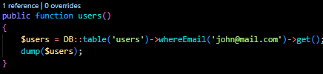

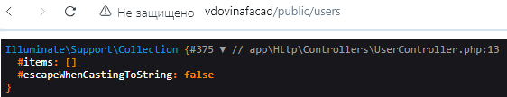

33. Получите юзера с полем id, равным 3, И полем age, равным 20

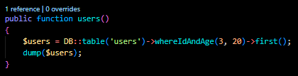

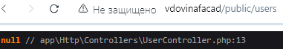

34. Получите юзера с полем id, равным 3, ИЛИ полем age, равным 20.

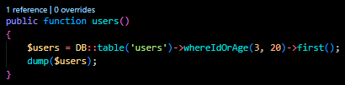



35. Получите всех юзеров и отсортируйте их по возрастанию возраста.

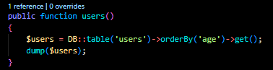

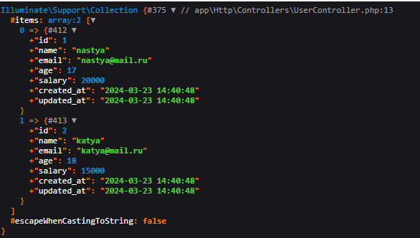

36. Получите всех юзеров и отсортируйте их по убыванию зарплаты.

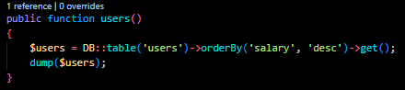

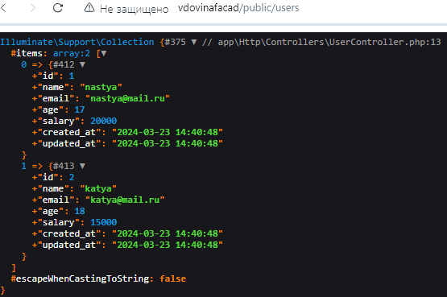

37. Получите всех юзеров и отсортируйте их по возрастанию поля created_at.

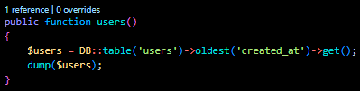

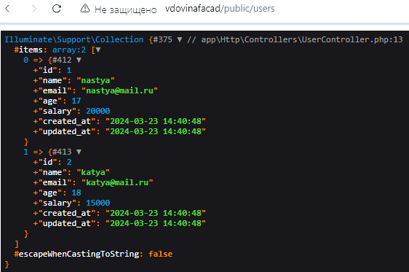

38. Получите всех юзеров и отсортируйте их по убыванию поля created_at.

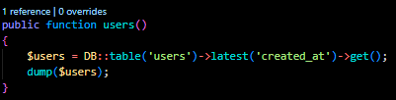



39. Получите юзеров с возрастом больше 30 и отсортируйте их по возрастанию поля created_at.

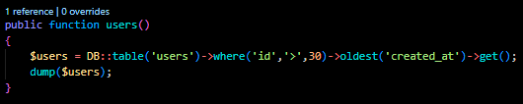

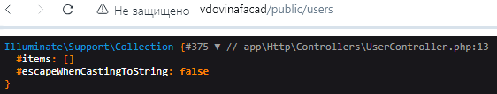

40. Получите всех юзеров и отсортируйте их по убыванию поля updated_at.

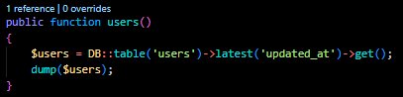



41. Получите юзеров с возрастом больше 30 и отсортируйте их по возрастанию поля updated_at.

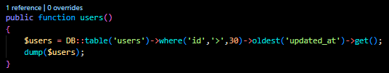



42. Получите всех юзеров, отсортированных в случайном порядке.

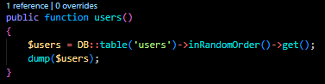

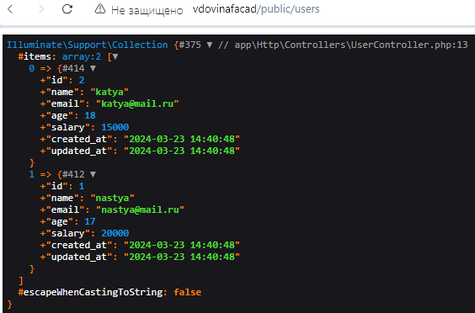

43. Получите одного случайного юзера.

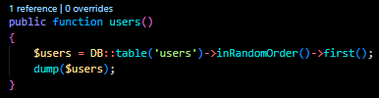

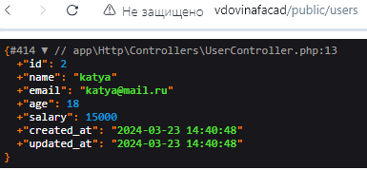

44. Получите всех юзеров с возрастом от 20 до 30, отсортированных в случайном порядке.

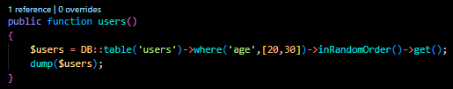

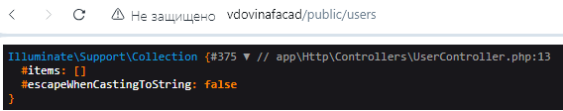

45. Получите одного случайного юзера с возрастом от 20 до 30.

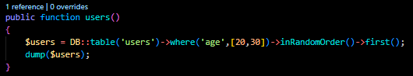

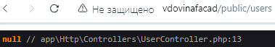

46. Получите первых 3 юзера.

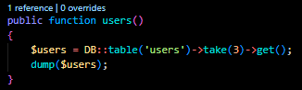

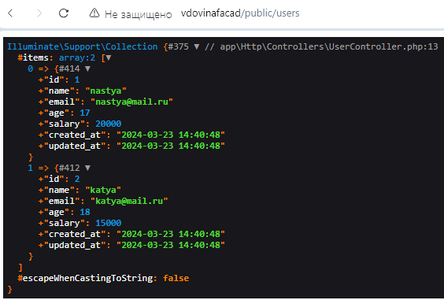

47. Получите первых 3 юзера с возрастом, равным 30.

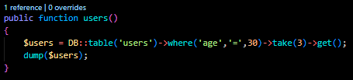

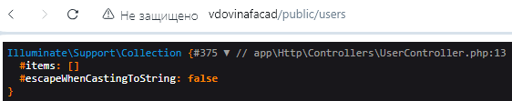

48. Получите 10 юзеров, начиная с пятого.

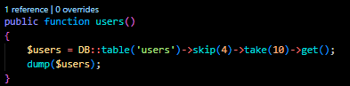

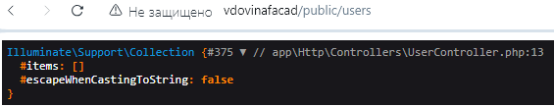

49. Получите 10 юзеров с возрастом 30, начиная с третьего.

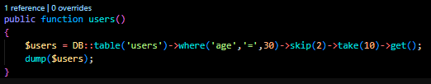



50. Вставьте нового юзера в таблицу с юзерами.

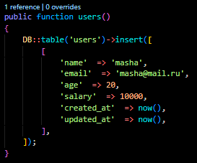

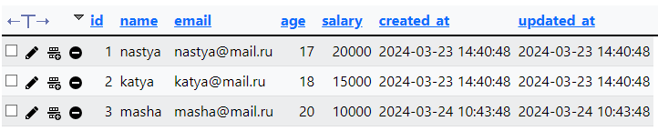

51. Вставьте нового юзера в таблицу с юзерами. Выведите на экран id вставленного юзера.

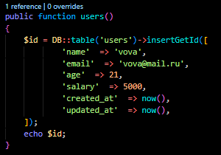

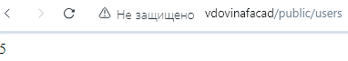

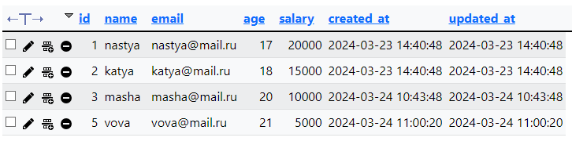

52. Вставьте трех новых юзеров в таблицу с юзерами.

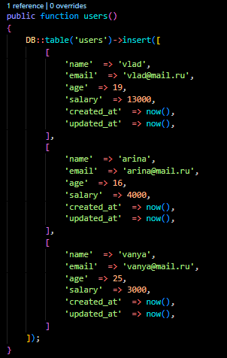

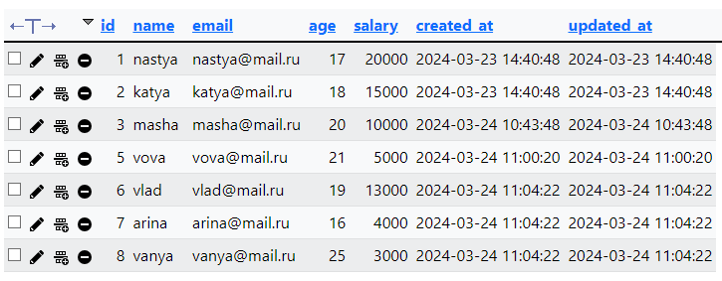

53. Измените юзера с id, равным 5.

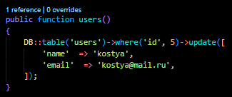



54. Всем юзерам с возрастом 30 установите зарплату 500.

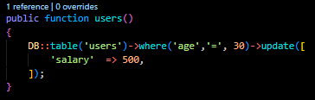



55. Увеличьте на 1 возраст заданному юзеру.

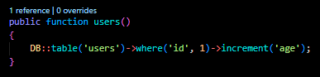



56. Уменьшите на 1 возраст заданному юзеру.

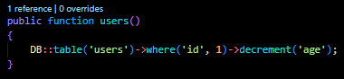



57. Всем юзерам с возрастом 30 увеличьте зарплату на 100.

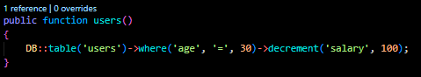

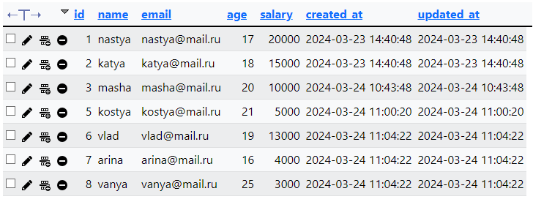

58. Удалите юзера с id, равным 5.

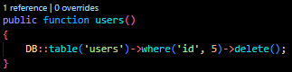

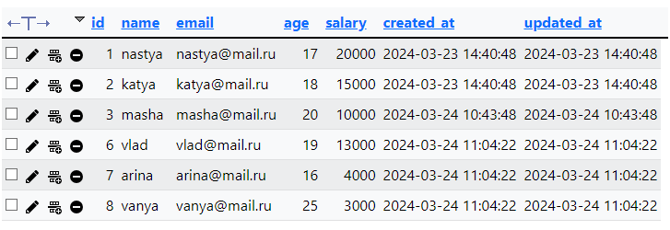

59. Удалите юзеров с возрастом 30.

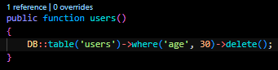



60. Удалите всех юзеров.

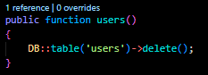

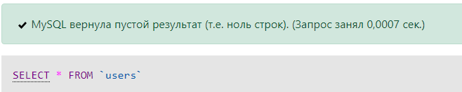

61. Сделайте таблицу users и таблицу cities с городами, в которых живут юзеры.

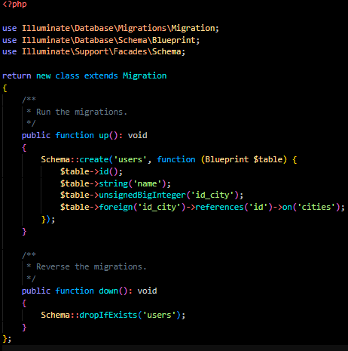

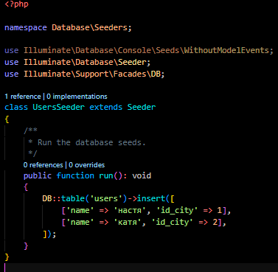

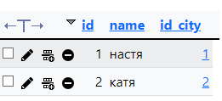

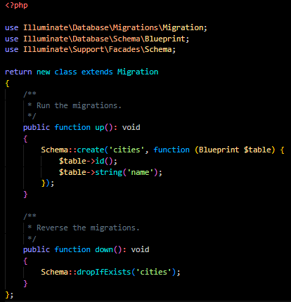

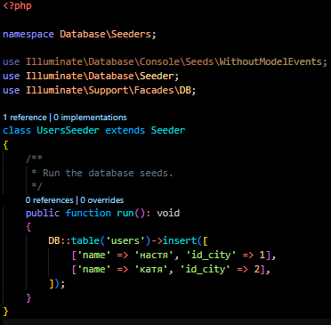

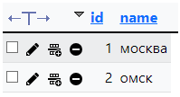

62. С помощью построителя запросов получите список всех юзеров вместе с их городами.

